# UiPath变量类型

## UiPath变量类型

字符串类型：用于存储任意类型的信息。

注意：UiPath中的所有字符串都必须放在引号之间。

布尔型类型：用于存储true或者false变量，主要用于判断做出决策，从而更好的控制流程。

整数变量：主要用于存储数字信息。主要用于执行方程式后者比较，传递重要数据。

数组变量：主要存储相同类型的多个值。

日期时间变量：用于存储有关任何日期和时间的信息

数据表变量：用于存储二维数据结构的DataTable数据，具有行和列的属性。

通用值变量：GenericValue变量是一种变量，可以存储任何类型的数据，包括文本，数字，日期和数组，并且是UiPath Studio特有的。

注意: GenericValue变量的自动转换机制可能转换不正确

队列变量：用于存储一个从项目容器（队列）中提取的项目。通常，出于在各种情况下进一步使用队列项目的目的而进行提取

## 变量应用

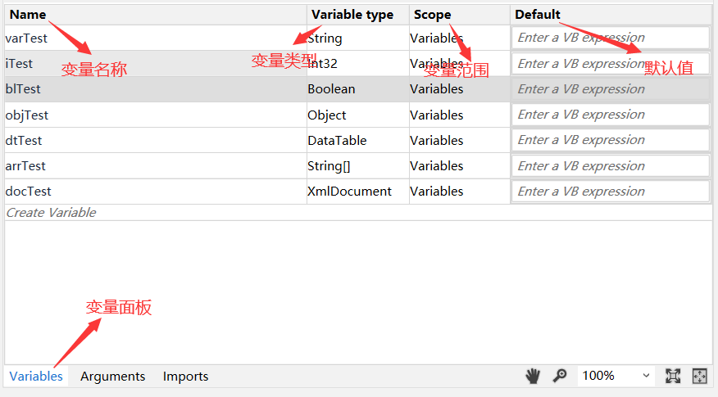

**变量名称:**一般变量名称的前缀带类型的简写，如字符串变量前缀带str，整数变量前缀带i，格式为：类型的简写+变量属性或者动作。

**变量类型：**string是字符串类型，int32整数类型，boolean为布尔型，object为对象类型即通用类型，datatable为数据表变量，string[]是字符串数组。XmlDoucument为.Net支持的数据类型。

**变量范围：**变量可用的区域，例如特定活动。默认情况下，它们在整个项目中都可用。

默认值：变量的默认值。如果此字段为空，则变量将使用其类型的默认值进行初始化。例如，对于Int32，默认值为0。  
请注意，无论Studio界面语言如何，变量的默认值都必须以英语提供。